Mr et Mme DELBROUCK KUCZEROWSKI Sambreville, le 2 janvier 2020
Rue de la Closière, 5
5060 SAMBREVILLE

Mr. Pierre MARISSIAUX
Place Saint Aubain, 5
5000 NAMUR

Nos réf : La Justice de Paix de Fosses-la-Ville

Monsieur Marissiaux,

Dans le cadre d’une administration provisoire des parents de mon épouse, à savoir Mr et Mme KUCZEROWSKI – LEJEUNE (de janvier 2011 à janvier 2015), mon épouse n’a JAMAIS reçu une quelconque convocation sur TOUTE la procédure en désignation d’un administrateur provisoire.
Le frère (Bernard KUCZEROWSKI) était devenu leur administrateur provisoire.

Voici le pli qu’elle devait recevoir :
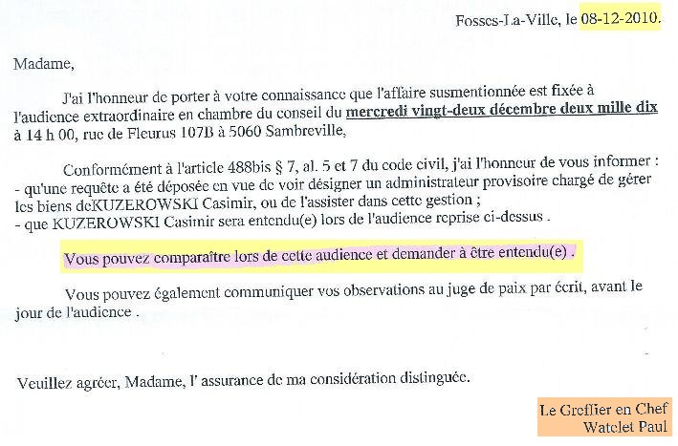

Jusque-là, cela aurait pu sembler normal.
1° Mais, lorsque le nom de mon épouse apparaît dans la requête en désignation d’un administrateur provisoire, elle devait bien recevoir ce pli judiciaire de convocation non ?
Nous avons reçu la confirmation du CSJ dans leur lettre du 14 mars 2018 :

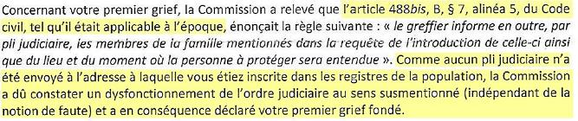

2° Le papa (Casimir KUCZEROWSKI) est décédé le 19 décembre 2012 et la maman (Élise LEJEUNE) est décédée le 20 janvier 2015.
Le rapport de clôture (de l’administrateur provisoire) concernant la maman a été déposé le 2 octobre 2015, bien qu’une ordonnance ainsi que la loi lui laissait 1 mois à partir du décès de la personne administrée ?
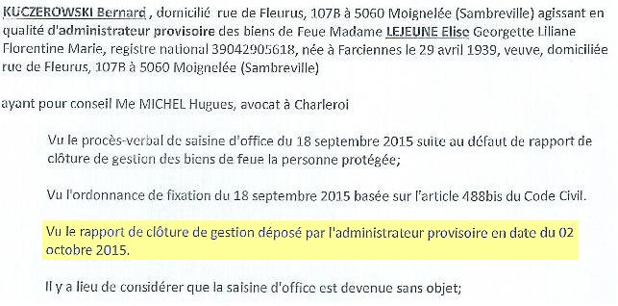
Voyez le document ci-dessous :

La Justice de Paix n’a-t-elle jamais pensé que le notaire allait venir à la charge pour la rédaction de la déclaration de succession ?
3° Mon épouse n’a pu obtenir les copies lors de ses quatre passages à la Justice de Paix de Fosses-la-Ville (le 28, 29 et 30 décembre 2015 et le 4 janvier 2016) et elle a donc recopié ces 4 rapports annuels ? (Cela faisait 3 ans que le papa était décédé et 11 mois pour ma maman).
D’autres personnes concernées auraient-elles pu sacrifier tout ce temps pour cela ?
Le 22 décembre 2015, j’apprenais par Madame Bertrand (gestionnaire de notre dossier chez notre Notaire) que je pouvais aller consulter le dossier administratif de ma maman à la Justice de paix de Fosses-la-Ville.
Dans un second message, elle précise qu’apparemment je ne pourrais pas prendre de copies (Pour rappel...mon papa était décédé depuis le 19 décembre 2012 et ma maman depuis le 20 janvier 2015 !) En tant qu’héritière directe ne pouvait-elle pas recevoir des copies ?
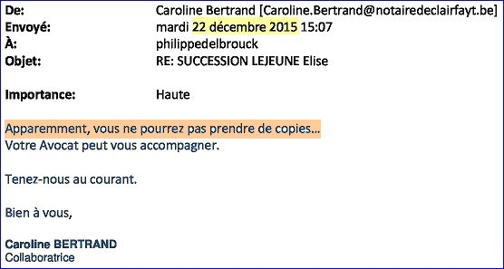

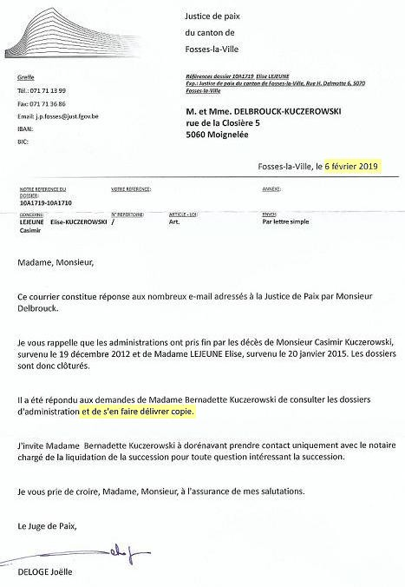
Voyez, maintenant, ce que la Juge de Paix écrivait le 6 février 2019 :

Nous avons reçu LES PREMIÈRES copies plus de 2,5 ans après le décès du dernier parent !
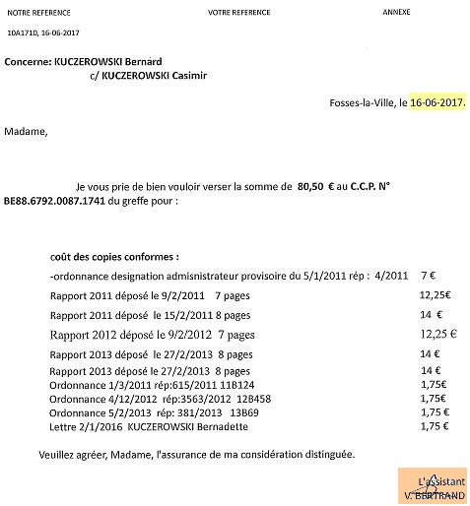

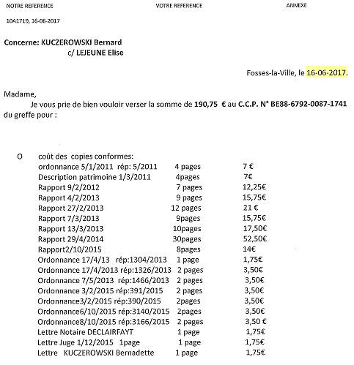

Manquait encore :
- Le pli judiciaire de la convocation
- Le P-V de visite
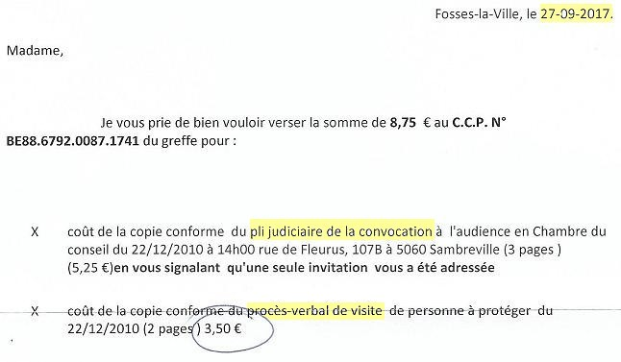
Voyez ceci :

DEUX pièces compromettantes (voir sur le P-V de visite ce que dit le frère et futur administrateur provisoire) !
Je tiens à préciser que le pli judiciaire de la convocation (leur étant retourné 2 jours plus tard…envoyé le 08-12-2010 et retourné le 10-12-2010)) NE SE TROUVAIT DANS AUCUN DOSSIER mais bien dans une armoire !
IL SAVAIT QUE MON ÉPOUSE N’AVAIT JAMAIS REÇU CE PLI JUDICIAIRE !
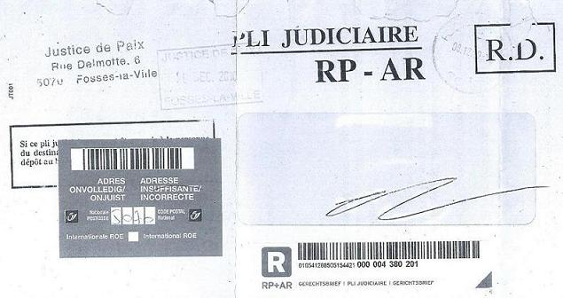

Maître DOR (notre 1er avocat) serait le seul à avoir été compulser ces dossiers.
A-t-il vu cette convocation dans les dossiers et retournée en leur bureau ?

4° Ce quatrième point est le plus GRAVE concernant cette Justice de Paix.

Il met en évidence ce qu’on fait certaines personnes et nul ne peut nier ces faits.

Tout d’abord, le Juge de Paix Deloge Joëlle affirmait que la loi n’imposait pas notre convocation (contradiction avec le CSJ), reconnaît également que ce pli était rentré avec la mention « adresse incorrecte » et qu’après vérification au registre national notre adresse correspondait à celle mentionnée dans la requête en désignation d’un administrateur provisoire !

Voir ci-dessous :
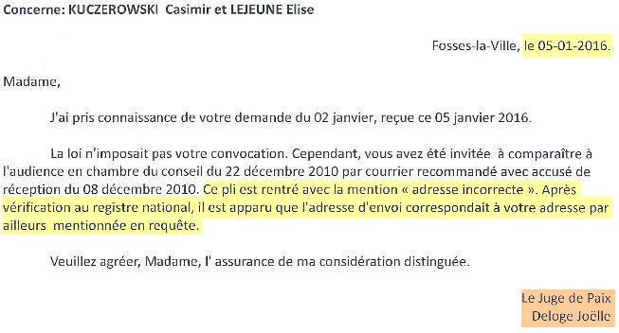

Et le registre national de nous répondre ceci :
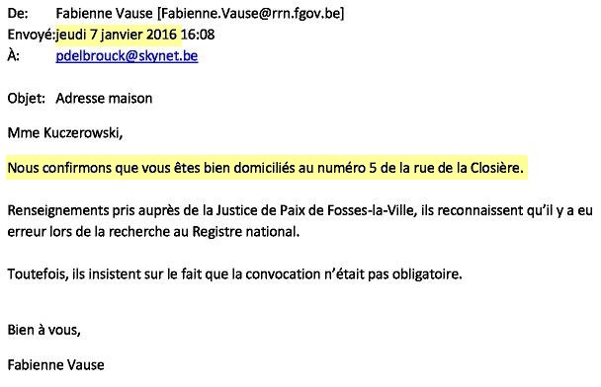

Le Greffier, Mme Mouthuy Françoise, abonde dans le même sens :
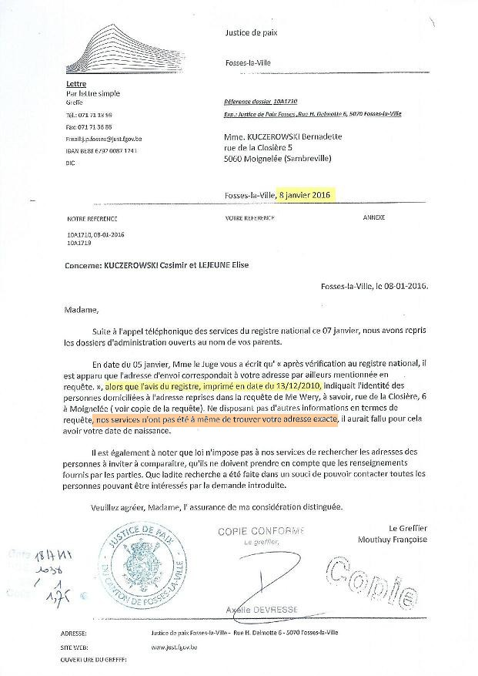

Non seulement le Registre national nous confirme notre bonne adresse mais confirme l’insistance de la Justice de Paix quant à la non obligation de la convocation !
De plus, ils reconnaissent qu’il y a eu erreur lors de la recherche au Registre national.
Ok, on peut se tromper…
ALORS, pourquoi le Juge de Paix Deloge Joëlle nous refuse-t-elle l’extrait du Registre national que nous avons réclamé à maintes reprises ? Où est le problème ????
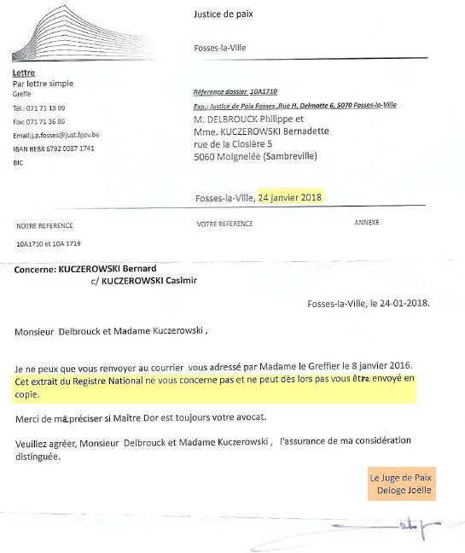

…Mais ALORS, se sont-ils également trompés sur ces deux minutes du greffe de la Justice de Paix de Fosses-la-Ville ?????
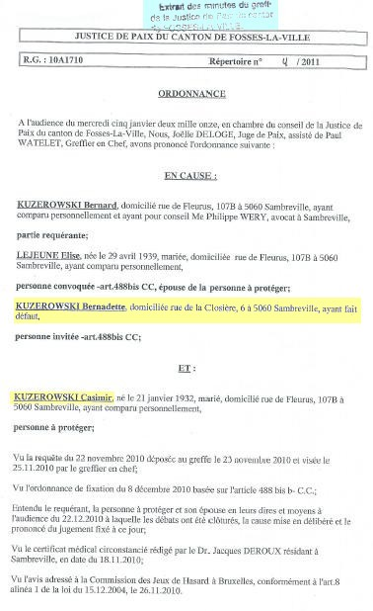

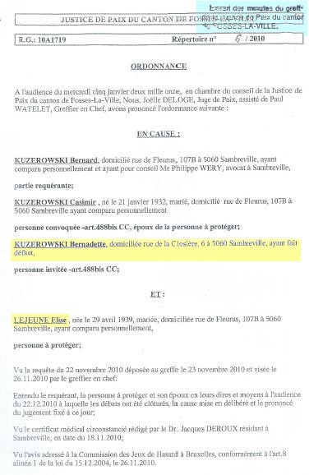

Ils ont sali l’honneur de mon épouse, SCIEMMENT et à son INSU avec ces deux documents qu’on pourrait aisément qualifier de faux en écritures intellectuelles !
(Un faux en écriture intellectuelle pour chaque dossier…) ???

SCANDALEUX !
Nous ne faisons plus confiance à cette institution et TOUTES les personnes y travaillant ! Ce n’est pas normal !
Voyez encore, ci-dessous, notre lettre du 29 janvier 2018 restée sans réponse !
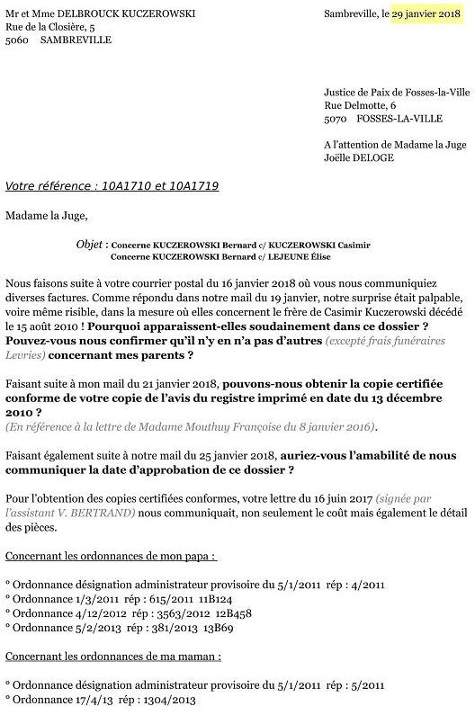

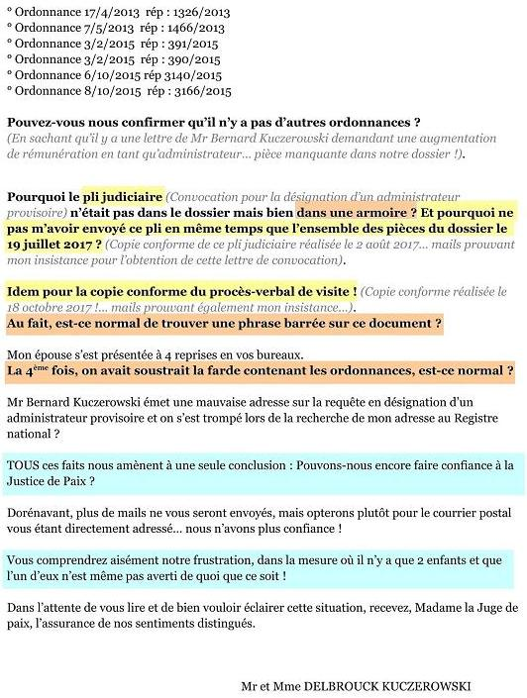

5° Et l’administrateur (le frère) s’en est donné à cœur joie.
Il n’a respecté aucune ordonnance et de nombreux retraits en espèces ont bien été effectués sans la moindre justification (factures entre autres), le tout sans éveiller le moindre soupçon ?
Voyez ce qu’il disait au verso de ce fameux p-v du 22 décembre 2010 :
(Où mon épouse devait se rendre si elle avait reçu ce fameux pli judiciaire).
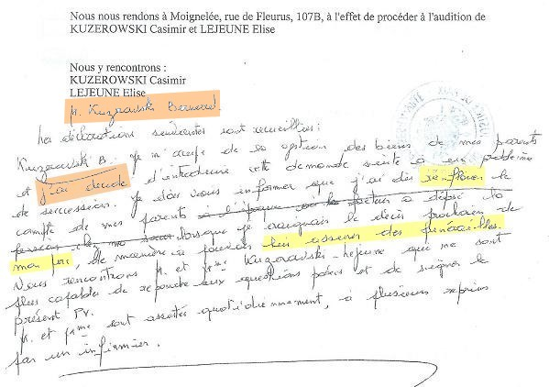

Le frère mentait déjà à la Juge de Paix (Joëlle Deloge) ainsi qu’à la greffière (Françoise Mouthuy) !
Qu'il lui était également facile de salir mon épouse en son absence !
En lisant ces mots : "J'AI DÉCIDÉ D'INTRODUIRE"... preuve en est une fois de plus qu'il ne m'a jamais consultée !
Il aurait renfloué le compte des parents ?
Pour être très précis, je peux vous prouver (historique des comptes à l’appui) qu’il a fait des retraits en espèces pour :
° L’année 2009 : -8.100 euros
° L’année 2010 : - 10.100 euros
Petite précision : La convention de jouissance a été signée le 7 janvier 2010 !
Autre question : Voulait-on protéger l'administrateur provisoire en ne me communiquant pas ce P-V en même temps que les autres copies ?
Bien qu’une partie de la phrase a été barré (étonnant d’ailleurs sur un tel document) il a émis l’idée que le facteur aurait déposé la pension chez moi, alors que mes parents la touchait directement sur le compte depuis le 21 février 2009 !

Mes questions :
Concernant les rapports (de l’administrateur provisoire pour mes deux parents simultanément) pour les années 2011 et 2012.
1° Pourquoi la Justice de Paix n’a JAMAIS remarqué qu’aucun compte n’avait été ouvert au nom de Mme Élise Lejeune, bien qu’une ordonnance le stipulait ?
L'administration provisoire des deux parents a débuté le 5 janvier 2011 et le compte universel de Mme Élise Lejeune a été ouvert le 15 février 2013 !
Sur les 2 ans d'administration, pas un seul dépôt de ce compte universel vers le compte d'épargne n'a été effectué !
De plus, le compte universel a toujours présenté un solde supérieur à 2.500 euros (du 4 juillet 2013 au 1er novembre 2014), bien qu'une ordonnance stipulait le transfert su surplus vers le compte d'épargne !
2° Pourquoi n’y a-t-il aucune trace des paiements de l’ONP (dans la rubrique : « pensions de retraite ») dans les rapports de Mr. Casimir Kuczerowski, le papa, alors qu’il n’y a qu’un seul compte… celui de Mr. Casimir Kuczerowski ?
3° Pourquoi ne pas avoir obtenu des copies simples des rapports lors de mes 4 visites en leurs bureaux (2 de mon papa et 4 de ma maman), alors que je suis l’héritière directe et que la maman était décédé depuis 11 mois et le papa depuis 3 ans ?
4° Des titres ont été remboursés par mon frère (et pendant l’administration provisoire de mon papa) sans décision préalable de la Juge de Paix ? (Idem pour les immobilisations corporelles de la S.P.R.L. Élise Lejeune bien qu’elle était cogérante et toujours vivante !).
5° Mon épouse est allé déposer l'acte de décès de sa maman 8 mois plus tard chez le notaire adverse ! (Le 3 septembre 2015) Un des deux ment (le frère ou le notaire).
Pourquoi l'administrateur a-t-il déposé le rapport de clôture le 2 octobre 2015 ?
La Juge de Paix n'a-t-elle jamais pensé qu'à tout moment ce Notaire allait demander ce rapport pour remplir la déclaration de succession ? (Y-a-t-il complicité Notariat – Justice de Paix ?).
6° Pourquoi la Juge de Paix refuse-t-elle de me fournir une copie de leur avis du registre, imprimé en date du 13/12/2010 et d’ajouter que cet extrait du Registre National ne me concerne pas ? (Cette réponse ne me convient pas et je souhaiterais en obtenir, par voie légale, une copie coûte que coûte).
7° Comme mon épouse n’a JAMAIS reçu un quelconque courrier sur TOUTE la procédure en désignation d’un administrateur provisoire et par ce fait JAMAIS mise au courant, comment en être partie à la cause ?
Et si mon frère avait commis un impair, vers qui se serait-on tourné à ce moment-là ?
8° POURQUOI avoir émis deux faux en écritures intellectuelles SCIEMMENT et à L’INSU de mon épouse ?????
Vous comprendrez aisément que nous ne pouvons PLUS faire confiance à cette Justice de Paix de Fosses-la-Ville !
Vous comprendrez également, que d’autres intervenants sont entrés, en toute légalité, dans le jeu et dans un but purement informatif…
Nous ne vous parlons même pas de certains avocats QUI SAVAIENT et qui n’ont pas défendu mon épouse dans les règles de l’art.
Plusieurs personnes ont bien lâché ce mot : COMPLOT ! (Et ce mot est faible !).
Nous voulons connaître la vérité et comment cette Justice de Paix, voire le frère ont-ils pu IGNORER mon épouse (alors qu’elle n’habite qu’à 50 mètres de ses parents) et venir à leurs fins en usant de mensonges et d’écritures mensongères GRÂVES !
Nous parlons bien ici de la désignation d’un administrateur pour des parents ! Quel manque de respect de toutes ces personnes.

Vous devez savoir que plusieurs sites ont bien été créés et qu’une histoire est en cours d’écriture. Le peuple DOIT savoir ce qu’ont fait ces personnes de lois devenues hors-la-loi, on ne peut laisser ces personnes agir comme cela et en toute impunité.
Mon épouse et moi-même attendons impatiemment des explications.
Pour tous renseignements complémentaires, je me tiens à votre disposition.
Dans l’attente de vous lire, recevez, Monsieur Marissiaux, l’assurance de mes sentiments distingués.

Mr. Philippe DELBROUCK pour mon épouse Mme Bernadette KUCZEROWSKI

Ps : Si vous prenez la peine de lire ce site vous comprendrez que le mot « COMPLOT » est très faible :
https://www.lecameleon.eu/la-justice-a-deux-balles.php

"On ne cueille pas le fruit du bonheur sur un arbre d'injustice".
Proverbe iranien.
(Concernant le lien du site, ci-dessus, le lien a changé depuis ce temps).
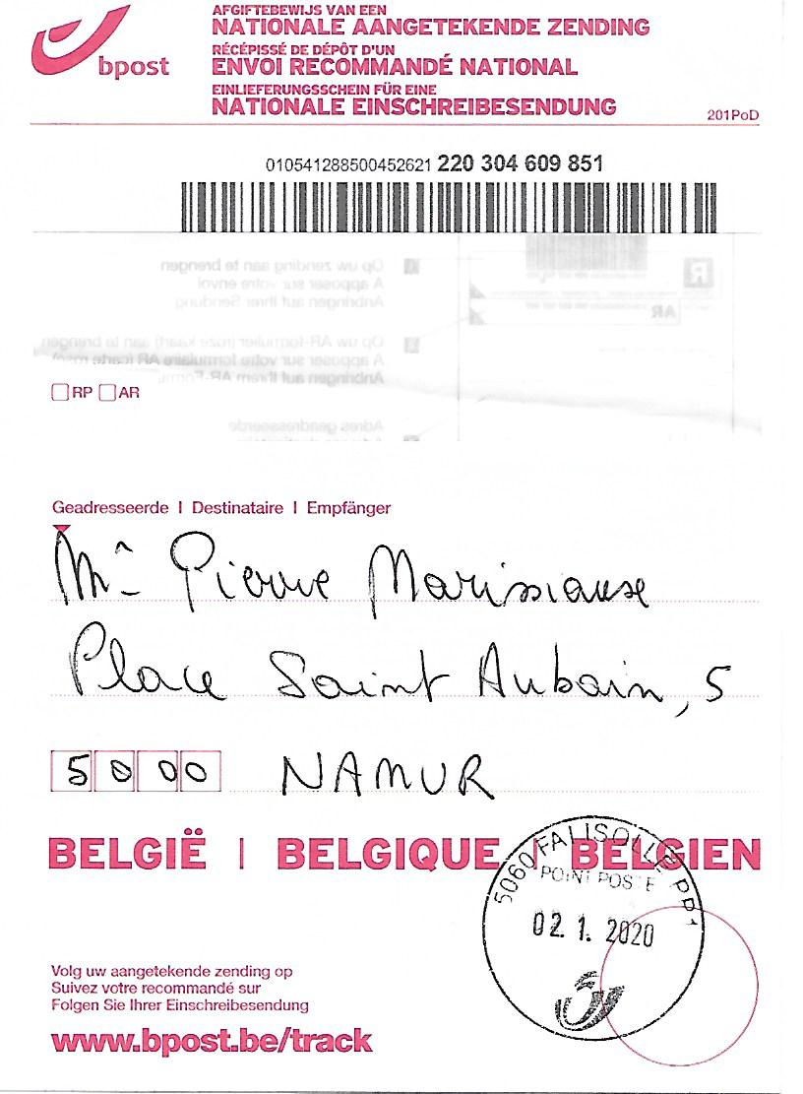
Ci-dessous, preuve d’envoi et d’accusé de réception :

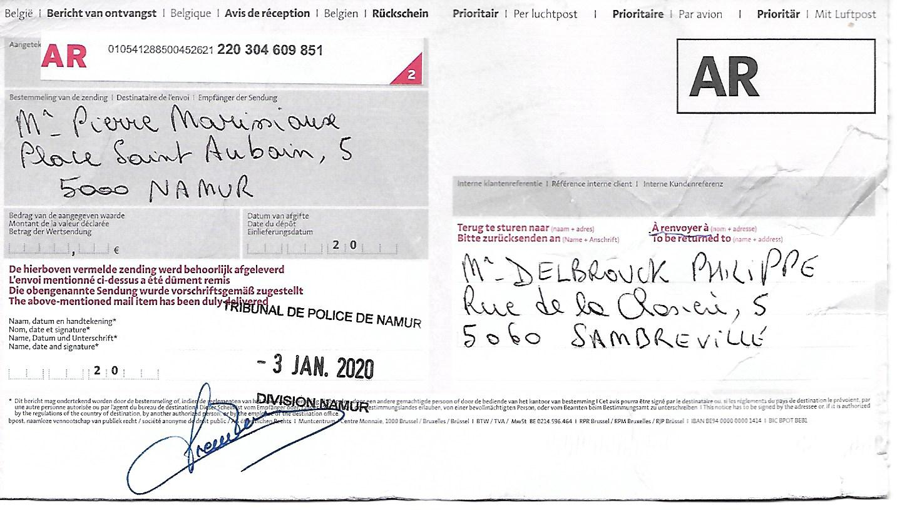

Le 10 janvier 2020, Maître Marissiaux répondait ceci :
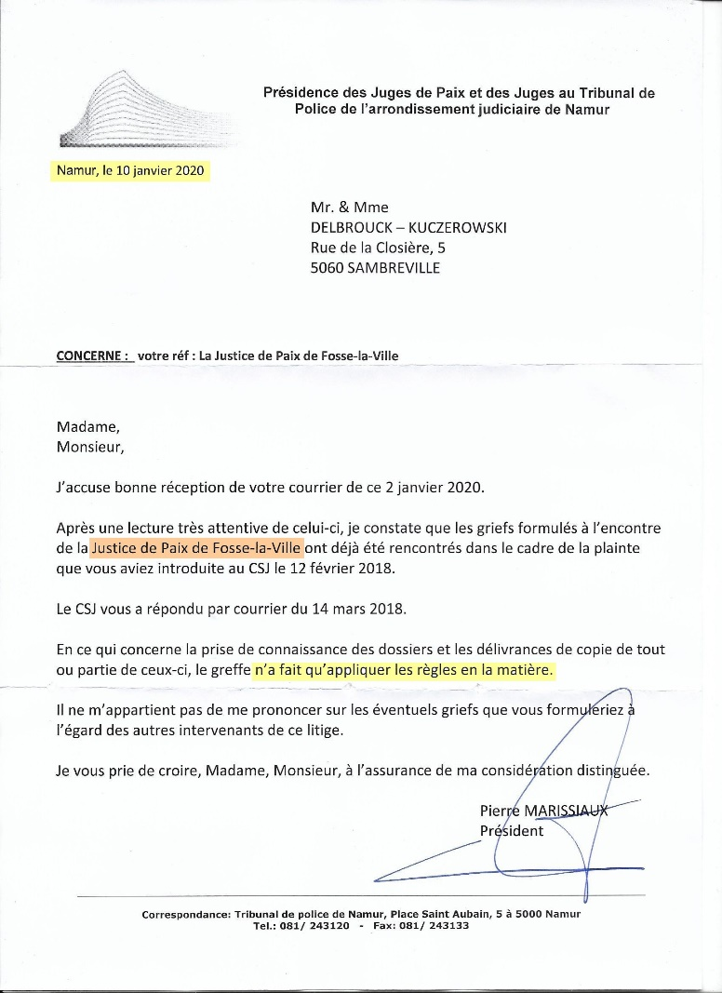

Et notre réponse (lettre par mail) du 14 janvier 2020 :

Mr et Mme DELBROUCK KUCZEROWSKI Sambreville, le 14 janvier 2020
Rue de la Closière, 5
5060 SAMBREVILLE

Mr. Pierre MARISSIAUX
Place Saint Aubain, 5
5000 NAMUR

Nos réf : La Justice de Paix de Fosses-la-Ville

Monsieur Marissiaux,

Suite à votre lettre reçue ce mardi 14 janvier 2020, permettez-moi d’y apporter quelques éléments qui pourraient attirer votre attention.

J’ai bien repris ma plainte du 12 février 2018 adressée au CSJ où deux seules questions leur avaient été posées (voir cette lettre ci-dessous).
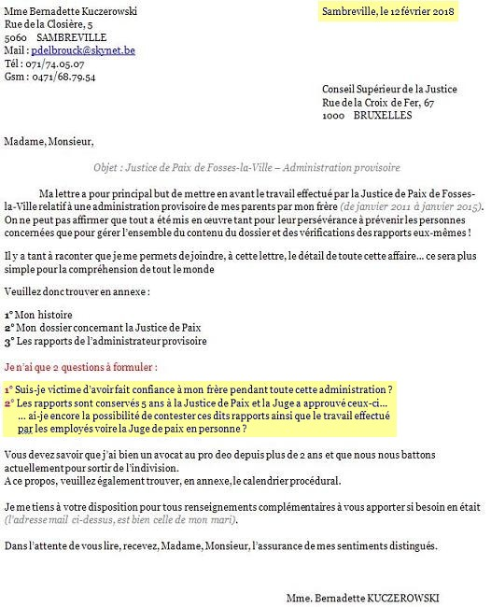

Le CSJ m’a bien répondu dans leur lettre du 14 mars 2018.
Tout comme vous, le CSJ savait que mon épouse n’avait JAMAIS reçu de pli judiciaire sur TOUTE la désignation d’un administrateur provisoire.
Le CSJ savait que ce pli était bien rentré à la Justice de Paix pour adresse incorrecte.
Le CSJ savait que les deux ordonnances (où mon épouse faisait défaut bien qu’invitée) étaient bien des écritures mensongères !
Demandez-leur le dossier intitulé : « Mon dossier concernant la Justice de Paix » annexé à la lettre du 12 février 2018.
Bien évidemment nous ne leur avons pas formulé explicitement cette question à l’époque.
Maintenant je vous la pose à vous Mr. Marissiaux…
Nous savons prouver que cette Justice de Paix a altéré la vérité sur ces deux ordonnances figurant (on le suppose) dans chaque dossier (pour le papa et pour la maman).
Voici la question :
Nous aimerions savoir pourquoi cette Justice de Paix a émis deux extraits des minutes du greffe sur lesquels on a SCIEMMENT écrit des mensonges et à L’INSU de mon épouse ?
…et ce n’est pas tout…
Voyez ce que disait l’avocat adverse dans ces conclusions du 15 janvier 2018 sans que notre propre avocat n’intervienne et mette les différentes pièces en sa possession en avant, PROUVANT la malhonnêteté de cette Justice de Paix !
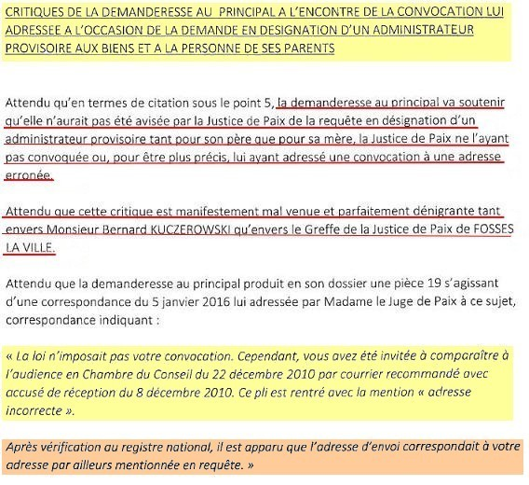
On a ENCORE sali mon épouse, gratuitement comme si de rien n’était…

Vous comprendrez aisément notre frustration dans la mesure où on met en avant TOUTES les pièces démontrant notre bonne foi et que rien n’avance comme on le souhaiterait !
Dans l’attente de vos nouvelles, recevez, Monsieur Marissiaux, l’expression de mes sentiments distingués.

Mr. Philippe DELBROUCK pour mon épouse Mme. Bernadette KUCZEROWSKI

(Partie ajoutée ultérieurement)
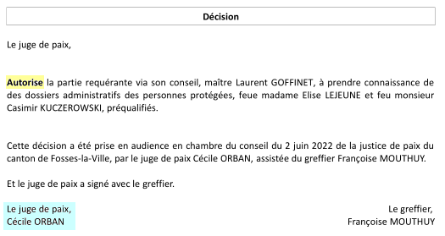
Et maintenant regardez ce document :

Et je repose inlassablement cette question : POURQUOI, lorsque mon épouse s’est présentée à 4 reprises pour recopier les rapports (car on lui a bien refusé les copies !) le Juge de Paix de l’époque, à savoir Madame Joëlle DELOGE avait donné l’ordre de soustraire cette fameuse farde contenant les ordonnances (farde soustraite à la 4ème visite de mon épouse) !
Cette lettre (voir ci-dessus) a bien été envoyée à Mr Marissiaux le 2 janvier 2020.
Voir mail (ci-dessous dans ce site) envoyé le 8 février 2020.
Et, étonnamment, le 29 février 2020 correspondait à la retraite de cette Juge de Paix, et à sa demande !
